Hopf 振荡器参数详解
  - 面向 STM32H7 智能助行车 CPG 变导纳控制的参数说明、极限环影响与使用体验分析
本文用于解释最初 Hopf 振荡器模型中的 x、y、mu、omega、alpha 五个核心参数。说明重点不是停留在数学符号，而是把参数含义、定义原因、对极限环的影响，以及它们最终如何改变助行车推行手感联系起来。

一、工程里的 Hopf 振荡器到底在做什么
在本助行车项目中，Hopf 振荡器不是直接生成轮速，也不是直接生成关节角度。它的作用是提供一个稳定、可调频、可调幅的周期节律状态。这个状态再进入导纳控制，用来动态调制阻尼，使助行车的助力特性能够跟随人的步态节奏变化。
ẋ = α(μ − x² − y²)x − ωy + εF_ext
x 方向状态方程：包含振幅收敛项、相位旋转项和外力耦合项。
ẏ = α(μ − x² − y²)y + ωx
y 方向状态方程：与 x 共同形成二维旋转系统。
D_current = D_base − λx
工程落地：用 x 调制导纳阻尼，而不是把 x 直接作为电机速度。
M·v̇_c + D_current·v_c = F_ext
导纳输出：外力通过虚拟质量和动态阻尼转换为车体线速度。

核心参数总览
参数 | 数学意义 | 在助行车中的工程意义
x | Hopf 主状态，参与二维相位旋转，是可输出的节律变量。 | 用于调制阻尼 D，使助力强弱出现步态节律变化；不应直接等同轮速。
y | Hopf 辅助状态，与 x 组成二维振荡器。 | 维持连续相位和稳定极限环，使系统不是简单一维来回摆动。
mu | 目标振幅平方，稳定半径为 sqrt(mu)。 | 控制节律调制幅度；越大，阻尼变化越明显。
omega | 固有角频率，omega = 2*pi*f。 | 控制节律快慢，可由动捕步频实时更新。
alpha | 收敛速度，决定偏离极限环后恢复快慢。 | 决定助力节律稳定性和扰动恢复速度。

二、为什么 Hopf 振荡器要这样定义
Hopf 振荡器的关键设计是把“振幅控制”和“频率控制”分开。振幅由 mu 决定，频率由 omega 决定，收敛速度由 alpha 决定。这种结构非常适合助行车，因为人的步频会变化，但控制器不能因为步频变化就把助力幅度也一起扰乱。
r² = x² + y²
r 表示状态点到原点的距离，也就是振荡幅值。
ṙ = α(μ − r²)r
径向动力学：决定状态点向目标半径收敛。
θ̇ = ω
角向动力学：决定状态点沿极限环旋转的速度。
从这两个极坐标关系可以看出：mu 只影响极限环半径，omega 只影响沿环旋转的快慢，alpha 只影响回到环上的速度。这就是“振幅与频率解耦”的具体含义。

三、极限环是什么，以及这些参数如何影响极限环
极限环可以理解为系统最终会自动收敛到的一条闭合轨道。在 x-y 平面内，如果初始状态在环内，系统会向外扩张；如果初始状态在环外，系统会向内收缩；最后稳定在半径约为 sqrt(mu) 的圆形轨道上。

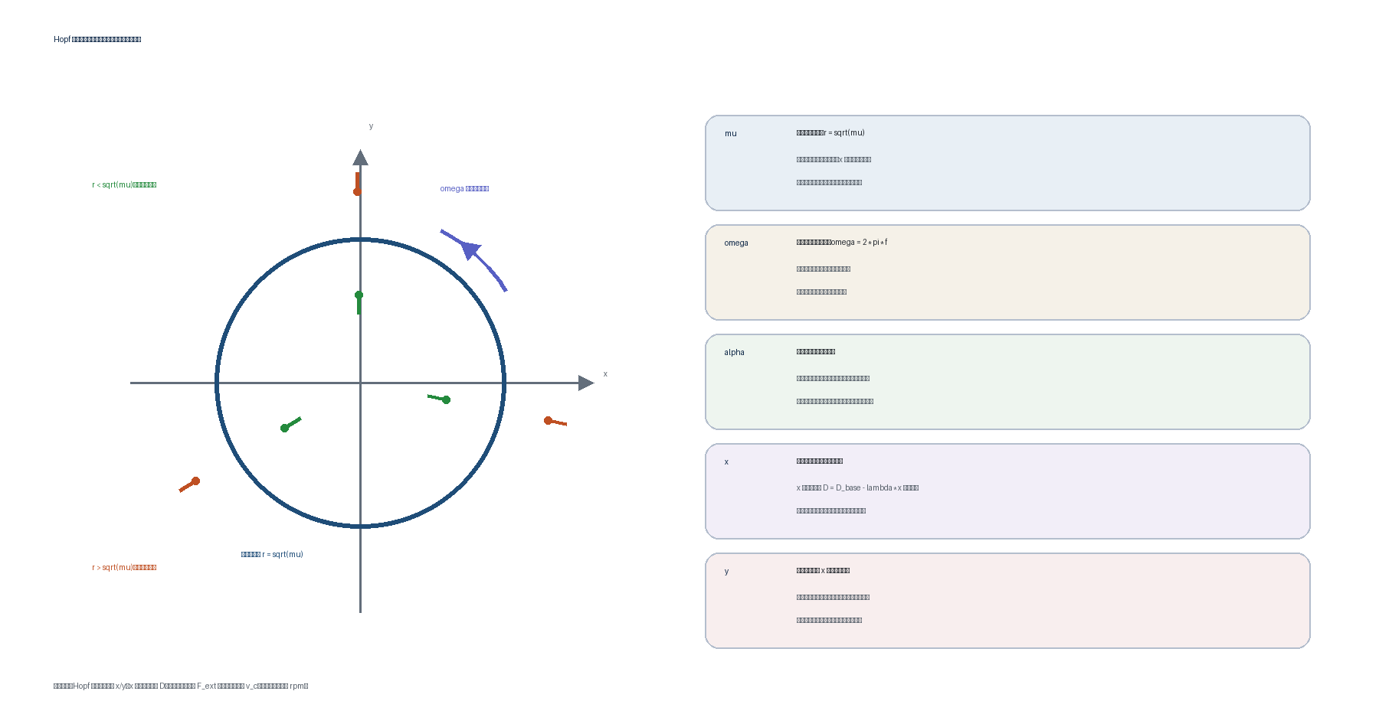
图 1 Hopf 参数对极限环和助行车体验的影响关系

四、参数逐项详解

1. x：主振荡状态
x 是二维 Hopf 状态中的主状态。它会随着时间周期变化，并且在稳定后保持有限幅值。你最开始的资料里说 x 是“主要输出信号”，这个说法对腿式机器人或关节控制是成立的，但在助行车上需要改成更谨慎的理解：x 是主要节律信号，不是直接电机速度。
- 对极限环的影响：x 是极限环横轴坐标，随相位在 -sqrt(mu) 到 +sqrt(mu) 附近变化。
- 对算法的影响：当前工程用 x 计算 D_current = D_base - lambda*x。
- 对体验的影响：x 为正时阻尼降低，用户感觉更容易推动；x 为负时阻尼升高，用户感觉更稳、更不容易突然窜动。
- 注意：如果把 x 直接映射为轮速，轮子会前后往复，这不符合助行车实际使用逻辑。

2. y：辅助状态变量
y 不直接作为控制输出，但它非常关键。没有 y，系统只是一个一维非线性状态，很难自然形成连续相位和闭合极限环。y 的作用是和 x 共同构成二维相平面，使状态点可以围绕原点持续旋转。
- 对极限环的影响：y 是极限环纵轴坐标，和 x 一起决定 r^2 = x^2 + y^2。
- 对算法的影响：y 进入 dx、dy 的旋转项，保证 x 的变化不是突变，而是连续相位演化。
- 对体验的影响：助力变化更平滑，更像跟随人的周期步态，而不是简单的开关式助力。

3. mu：振幅参数
mu 是目标振幅的平方。稳定时 r = sqrt(mu)，所以 mu 不是直接等于振幅，而是振幅的平方。这样定义的好处是可以用同一个项 alpha(mu-r^2) 同时处理“振幅太小”和“振幅太大”两种情况。
r_stable = √μ
当前工程默认 mu = 1.0，因此稳定半径约为 1。
- mu 增大：极限环半径变大，x 的正负摆幅变大。
- mu 减小：极限环半径变小，x 的调制幅度变弱。
- 对助行车：mu 越大，D_current 的周期变化越明显，用户会感觉助力节律更强；mu 太大则可能让车的阻尼变化过强，推行体验不够稳。
- 工程建议：先保持 mu = 1.0，等实车数据稳定后再小范围调参。

4. omega：频率参数
omega 是角频率，决定状态点沿极限环旋转的快慢。它和普通频率 f 的关系是 omega = 2*pi*f。你的代码默认 f = 0.9 Hz，也就是助行器内部节律默认每秒约 0.9 个周期。
ω = 2πf
f 是步频，单位 Hz；omega 单位 rad/s。
- omega 增大：极限环半径不变，但状态点绕环更快，x 的周期变化更快。
- omega 减小：状态点绕环更慢，助力节奏变慢。
- 对助行车：omega 应该尽量跟随人的实际步频，否则助力节律会和人的步态错位。
- 工程实现：CPG_Update_Frequency() 接收 0.3 到 2.0 Hz 的步频输入，并更新 omega。

5. alpha：收敛速度参数
alpha 决定系统从当前状态回到极限环的速度。它不改变最终极限环半径，也不直接改变频率，而是改变“恢复速度”。在人推助行车时，外力输入、传感器噪声和起步停止都会扰动 Hopf 状态，因此 alpha 决定节律状态的稳定程度。
- alpha 较大：系统更快回到极限环，节律更稳定，但数值积分更敏感。
- alpha 较小：系统恢复更慢，节律更柔和，但受到扰动后可能拖泥带水。
- 对助行车：alpha 过小会让助力节律跟随慢；alpha 过大可能使阻尼变化显得硬，甚至在离散积分下出现抖动。
- 当前工程默认 alpha = 10.0，在 1 ms 控制周期下是一个便于先验证功能的保守值。

五、参数变化对极限环和车辆体验的对应关系
调参动作 | 极限环变化 | 车体体验变化
增大 mu | 半径增大，x/y 振幅变大。 | 阻尼调制更强，助力节律更明显；过大时可能突兀。
减小 mu | 半径减小，振荡幅度变弱。 | 助力变化更平缓，但 CPG 存在感变弱。
增大 omega | 半径基本不变，绕环速度变快。 | 适合快步频；过快时用户可能感觉助力节奏超前。
减小 omega | 半径基本不变，绕环速度变慢。 | 适合慢步频；过慢时可能跟不上人的步态。
增大 alpha | 更快回到极限环。 | 抗扰恢复强；过大可能让速度/阻尼变化显硬。
减小 alpha | 回环速度变慢。 | 更柔和；过小会让节律恢复慢、跟随不及时。
直接使用 x 作轮速 | 数学上能振荡，但输出有正负。 | 轮子会前后交替，不符合助行车常规前进体验。
使用 x 调制阻尼 | 保留节律，同时不强迫速度正负振荡。 | 更符合助行车：用户推力决定前进，CPG 改变助力手感。

六、和当前代码的对应关系
当前工程在 CPG_Handle_t 中保存这些状态和参数，在 CPG_Step() 中每 1 ms 更新一次。对应关系如下。
工程变量 | 默认值 | 含义
alpha | 10.0 | Hopf 收敛速度，影响扰动后回到极限环的快慢。
mu | 1.0 | 目标振幅平方，稳定半径约为 1。
omega | 2*pi*0.9 | 默认 0.9 Hz 步频节律，可由动捕步频更新。
x | 0.1 | 初始主状态，避免从原点完全静止启动。
y | 0.0 | 初始辅助状态。
D_base | 40.0 | 基础阻尼。
lambda | 20.0 | x 到阻尼变化的映射增益。
M | 15.0 | 导纳模型虚拟质量。
v_c | 0.0 | 导纳输出车体线速度，后续换算为 rpm。

代码路径：MDK-ARM/cpg_control.c 中完成 Hopf 状态更新、动态阻尼计算和导纳速度积分；MDK-ARM/Controller.c 中把 v_c 从 m/s 换算为轮速 rpm。

七、汇报时可以使用的讲解顺序
- 先说明问题：普通固定导纳控制只有固定 M、D，不能体现人的周期步态。
- 再说明引入 Hopf：Hopf 提供稳定极限环，能自然生成连续节律。
- 讲参数分工：mu 管振幅，omega 管频率，alpha 管恢复速度，x/y 管相位状态。
- 讲工程映射：不把 x 直接当轮速，而是用 x 调制阻尼 D。
- 讲体验结果：人的推力仍决定车前进，CPG 只让助力强弱随步态节律变化。
- 最后讲后续扩展：动捕步频通过 CPG_Update_Frequency() 更新 omega，实现人机节律同步。

附录：当前工程 Hopf-CPG 变导纳控制流程图

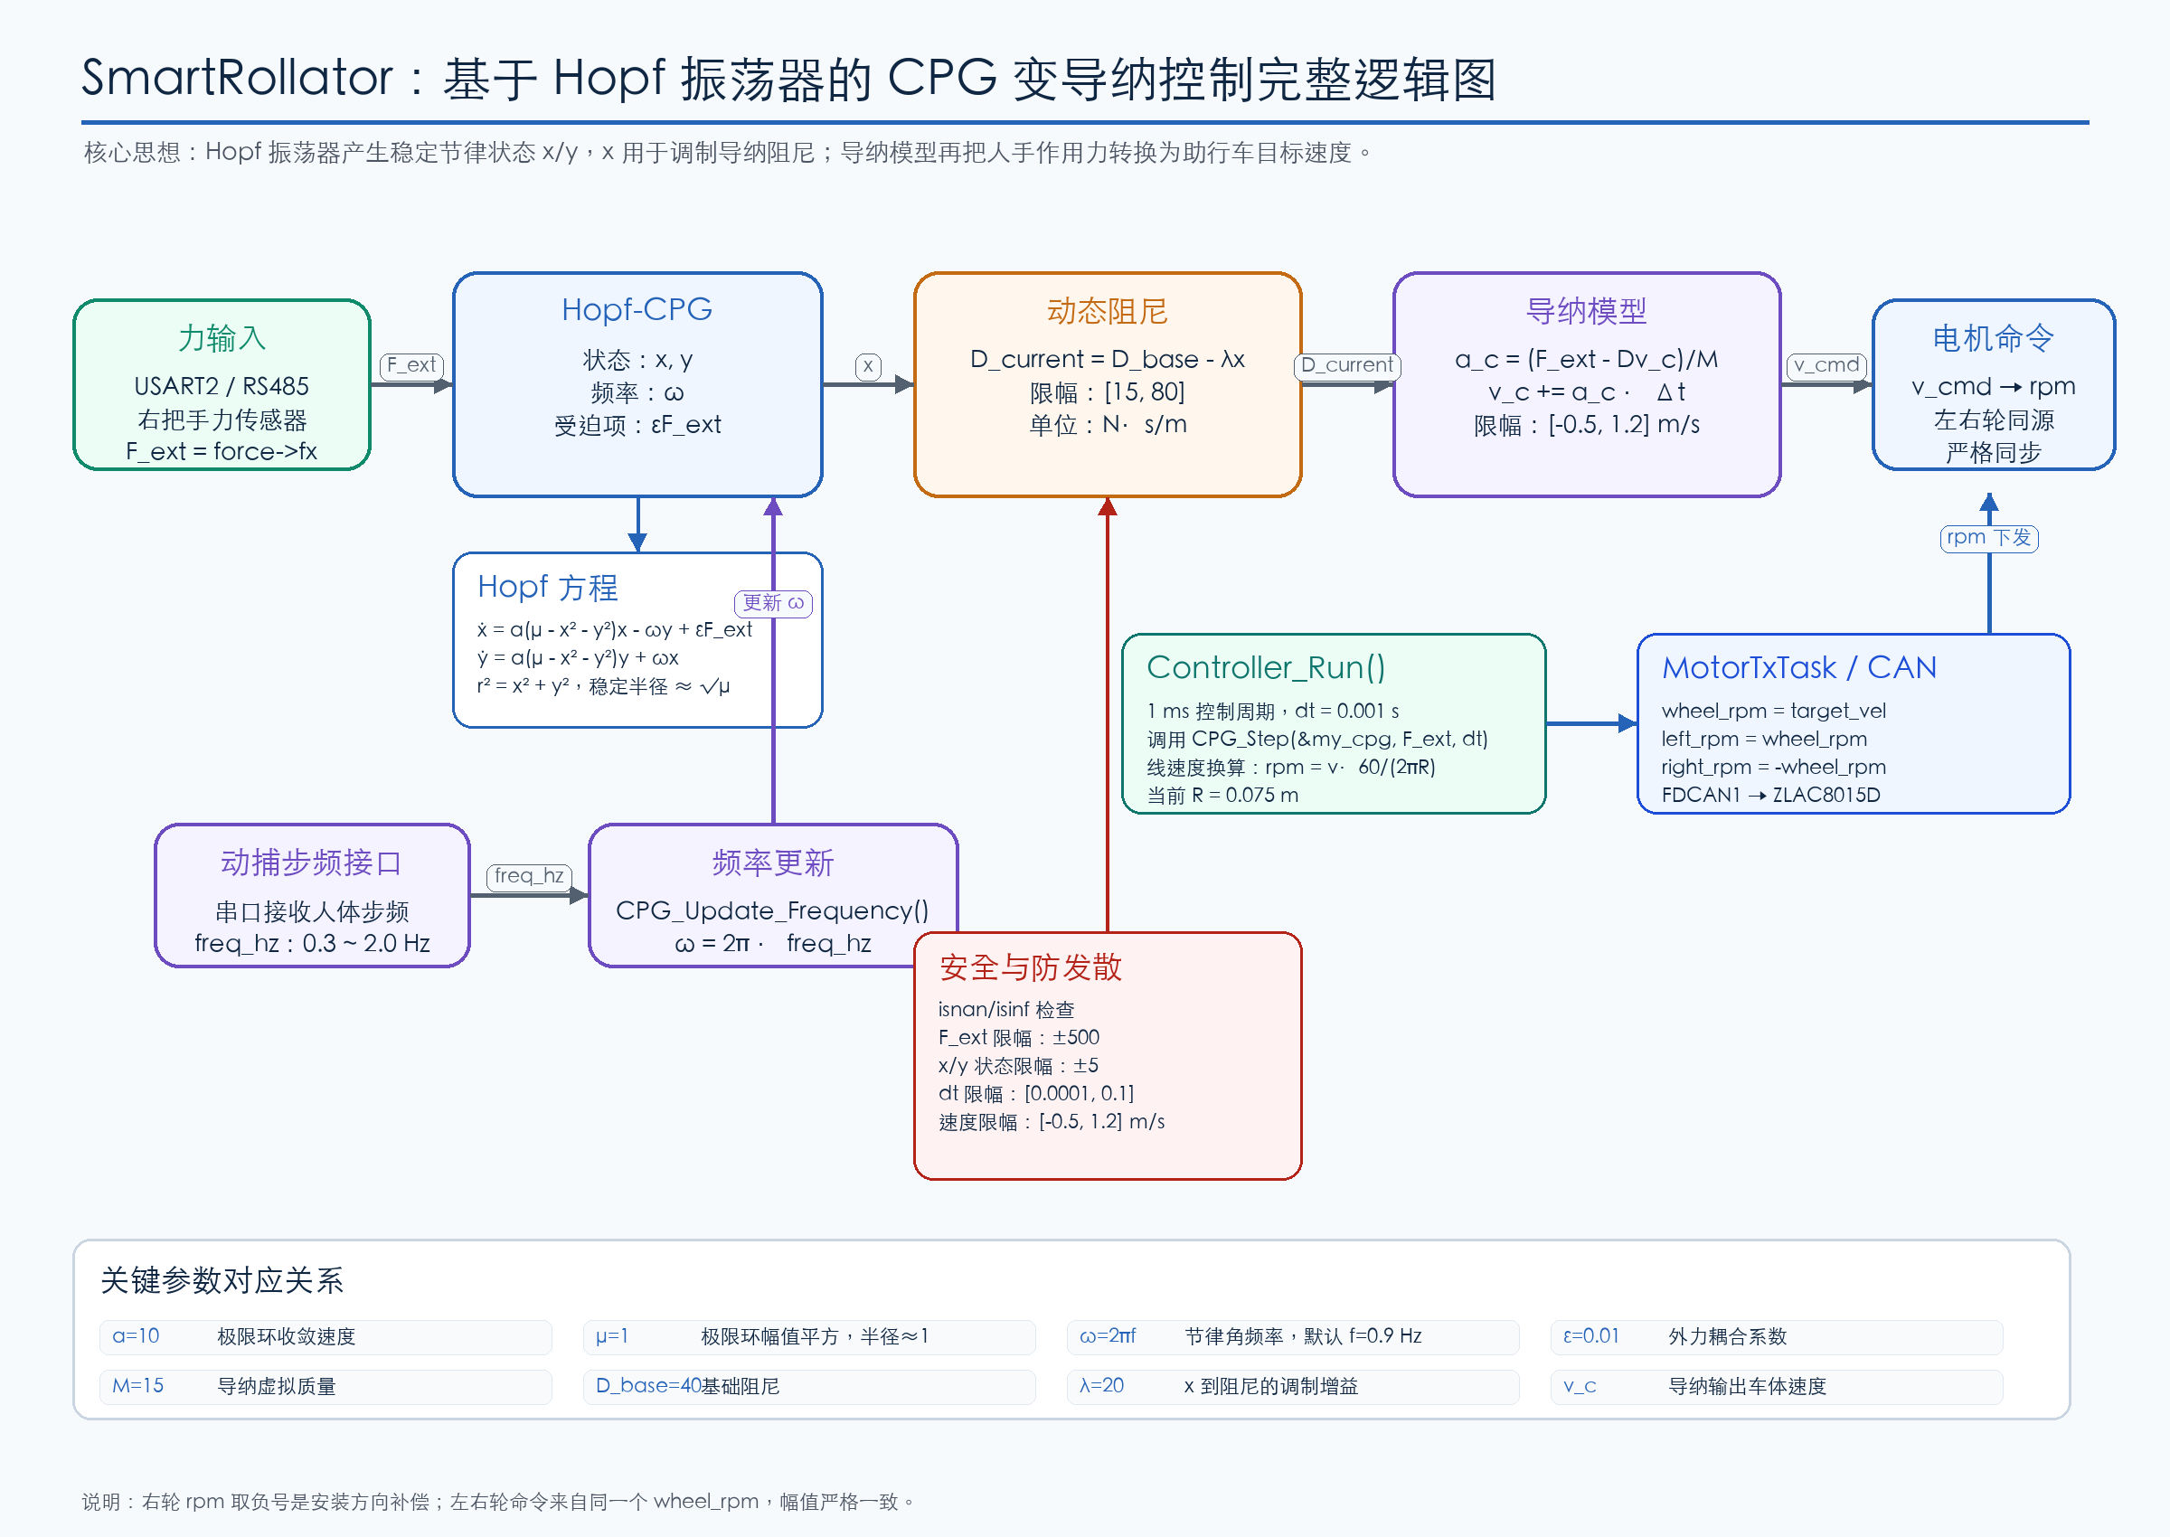
图 2 Hopf-CPG 变导纳控制在工程中的数据流

结论
Hopf 振荡器在本助行车项目中的价值，不是让车轮本身做正负振荡，而是提供一个稳定、可调频、可调幅的节律内核。mu 决定节律幅度，omega 决定节律快慢，alpha 决定节律稳定恢复能力，x/y 共同形成极限环。把 x 用于调制导纳阻尼，可以在不破坏助行车前进逻辑的前提下，让助力体验更接近人的自然步态节奏。

